Je raconte l'histoire d'une statue du jardin de Versailles

Hercule: Ce matin je suis allé au château de Versailles, la statue que j'ai préférée est Hercule.
C'est un demi dieu ; il a étranglé le lion de Némée, et il a pris sa peau . Il a réalisé 12 travaux ;
Quand il était bébé il a tué deux serpents. J’aurais aimé voir plus de statues.

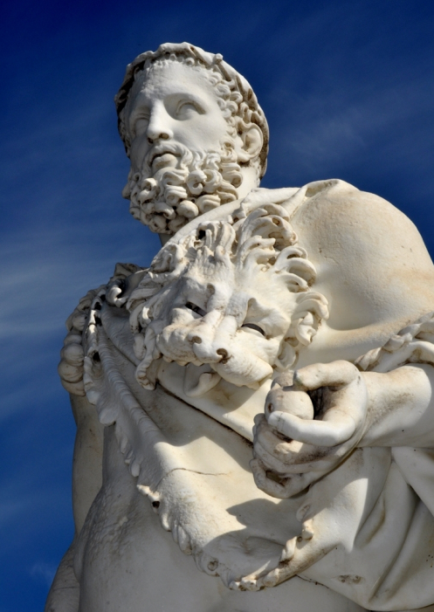
Léo

